2026年江西省"振兴杯"职业技能大赛
"印制电路制作工"赛项
竞赛样题

赛位号 | ________________
竞赛时间 | 2026年6月

竞赛说明
本赛项为"印制电路制作工"职业技能竞赛，旨在考核选手在PCB设计、CAM审核、工艺文件编制及成品质量检测等方面的综合职业能力。
本赛题以国家职业技能标准《印制电路制作工》为依据，结合行业发展新技术、新工艺进行命制，涵盖模块A平台测试（理论知识，在竞赛平台完成）及模块B/C/D操作技能。总时长框架约4小时。各模块时长与评分以技术工作文件及竞赛平台为准；请合理分配本模块各子任务时间。

一、竞赛内容
模块编号 | 模块名称
模块A | 平台测试（理论知识，详见竞赛平台/技术工作文件）
模块B | EDA工程设计（续设计）
模块C | CAM审核与工艺文件编制
模块D | 光板质量检测与缺陷分析
— | 安全操作与工艺规范

二、竞赛规则与注意事项
- 选手不得携带任何书籍、资料、存储设备及通讯工具进入赛场，已带入的应交监考人员统一保管。
- 竞赛开始前15分钟，选手进入赛场，检查赛位设备、工具及材料是否齐全，如有问题立即向监考人员报告。
- 竞赛信号发出后方可开始答题或操作；竞赛结束信号发出后应立即停止操作，按要求提交成果物。
- 选手在试卷或成果物上不得以任何方式标注姓名、单位等个人信息，违者按作弊处理。
- 选手应遵守赛场纪律，保持赛场安静，不得擅自离开赛位，如有特殊情况须经监考人员同意。
- 操作技能模块中，选手应严格遵守安全操作规程，防止设备和人身安全事故发生。
- 竞赛结束后，选手应按要求整理工位，经监考人员确认后方可离开赛场。

三、成果物提交要求
模块 | 提交内容 | 命名规则
模块B | 立创EDA工程文件 + Gerber压缩包 + 2D预览图等（见模块B成果物表） | 赛位号_模块B（本地目录：D:\提交资料\模块B\）
模块C | 缺陷记录表 + 简版制程工艺卡 | 赛位号_模块C（本地目录：D:\提交资料\模块C\）
模块D | PCB 光板检测记录表 | 赛位号_模块D（本地目录：D:\提交资料\模块D\）
所有电子文件请统一提交到赛场指定U盘根目录下，文件命名中"赛位号"以实际赛位号为准。

模块A：平台测试（理论知识）
模块A为理论知识平台测试，试题由竞赛平台统一下发与作答。正式题型、题量与评分细则以竞赛平台及技术工作文件为准。本竞赛赛题仅对模块A作简要说明，不提供理论试题或赛题展示；操作技能赛题见模块B/C/D。

模块B：EDA工程设计（续设计）

（一）模块考核点
本模块考核选手使用立创EDA专业版进行PCB布局布线设计的能力，包括设计规则设置、元件布局、信号走线、电源地处理、敷铜及Gerber导出等。

（二）模块简介
【任务背景】
某物联网公司开发一款LoRa（低功耗广域网）核心板，用于远程数据采集与传输。核心板基于STM32G070CBT6主控芯片，集成SX1268 LoRa模块、AHT30温湿度传感器、USB转串口等功能。硬件工程师已完成核心电路的原理图设计，但部分子电路尚未完成，且有一颗定制连接器需要自建封装。
作为PCB Layout工程师，您需要完成以下工作：自建定制连接器封装 → 补全原理图 → 设置设计规则 → PCB布局 → PCB布线 → 输出生产Gerber文件，确保电路板满足可制造性要求和电气性能要求。
【设计要求】
项目 | 要求
板层结构 | 双面板（顶层+底层），顶层走信号线为主，底层走地线和电源线
板尺寸 | 以赛场下发半成品工程文件中的板框为准（矩形板框及倒圆角以工程为准），不得自行改动板框
板材 | FR-4，板厚1.6mm，铜箔厚度1oz（35μm）
最小线宽/线距 | 信号线 0.15mm（6mil）/ 线距 0.15mm（6mil）；电源线：3V3 ≥ 0.8mm（32mil），5V ≥ 1.0mm（40mil）
过孔规格 | 内径 0.3mm（12mil），外径 0.6mm（24mil）（焊盘；公差按板厂能力，全卷统一）
阻焊 | 绿色阻焊，焊盘1:1开窗
丝印 | 白色丝印，字符高度 ≥ 1.0mm（40mil），字符不允许上焊盘
表面处理 | 无铅喷锡（HASL-LF）
工艺标准 | 符合GB/T 4588-2025及板厂常规工艺能力
【提供材料】
序号 | 材料名称 | 说明
1 | 立创EDA工程文件 | 半成品原理图（核心部分已完成，含MCU、LoRa模块）
2 | 子电路功能说明 | 待补全子电路的功能描述和接口定义
3 | 板厂工艺能力参数表 | 设计规则参考依据（含mil/mm双单位）
4 | 立创EDA专业版软件 | 赛场已预装

（三）设计工艺要求
以下参数基于板厂常规工艺能力（FR-4双面板），设计必须满足以下要求：
板层结构 | 双面板（顶层+底层） | 2层铜
成品板厚 | 1.6mm（63mil） | 设计前提
成品铜厚 | 1oz / 35μm | 设计前提
最小线宽 | 信号线 0.15mm（6mil） | 电源线：3V3 ≥ 0.8mm（32mil）；5V ≥ 1.0mm（40mil）
最小线间距 | 0.15mm（6mil） | 线与线、线与焊盘
过孔规格 | 内径 0.3mm（12mil），外径 0.6mm（24mil） | 常规过孔
丝印要求 | 字符高度 ≥ 1.0mm（40mil），字宽 ≥ 0.15mm（6mil） | 字符不上焊盘，位号清晰可读
参考标准 | GB/T 4588-2025 + 板厂常规工艺能力 | \

（四）模块任务

B-0 自建连接器封装

本设计中有一颗定制连接器，立创EDA库中没有对应封装，需要您自行绘制器件符号和PCB封装。

1.器件符号设计

（1）在立创EDA中新建器件，器件命名为PogoPin_8P；

（2）引脚排列：左侧1-4脚，右侧8-5脚（上到下）。

2. PCB封装设计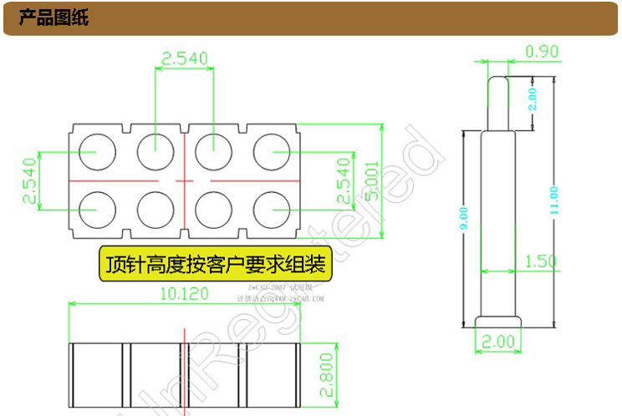

（1）按照产品图纸设计封装

（2）丝印层：绘制封装外框，第1脚附近加圆点标识；

（3）封装完成后导入到本工程的库中。

（4）将其放置到原理图的底板连接座部分（绿色高亮），按下述要求补全。

B-1 原理图补全

打开提供的立创EDA工程文件，根据以下子电路功能描述，补全对应子电路（原理图中已红色高亮）。元件型号与封装以赛场下发半成品工程文件及库内推荐封装为准，本赛题不单独下发BOM清单与封装对照表。
序号 | 子电路名称 | 关键要求
1 | 电源输入保护电路 | 保险丝 + TVS + 反接保护二极管
2 | LDO稳压电路以及电源指示灯 | AMS1117-3.3 + 输入/输出滤波
3 | 复位电路 | 上拉+可选RC + BOOT0下拉 + 复位按键
4 | LED指示电路 | LED1/LED2 用户灯 + LED-PWR 电源灯（位号勿与D1/D2冲突）
5 | 按键电路 | 4个用户按键（低电平有效）
6 | AHT30温湿度传感器 | I2C接口 + 4.7K上拉电阻
7 | NE555多谐振荡器 | 无稳态接法 + 电位器调频，OUT→PA8，供电+5V

子电路功能说明

（1）电源输入保护电路：USB 5V输入后，经过保险丝（F1，自恢复）+ TVS瞬态抑制二极管（D2，单向，5V击穿电压）+ 肖特基二极管（D1，防反接），输出到LDO稳压输入。保险丝用于过流保护，TVS用于浪涌防护，肖特基二极管用于防电源反接保护。保护后输出节点为 +5V。

（2）LDO稳压电路：采用 AMS1117-3.3 线性稳压器，将5V输入稳压为3.3V输出给MCU及外设供电。输入端并联1μF陶瓷电容滤波，输出端并联1μF陶瓷电容滤波。输入节点 +5V，输出节点 3V3，地节点 GND。

（3）复位与BOOT0电路：NRST引脚通过10kΩ上拉电阻接3V3，并可并联约100nF电容至GND构成RC复位；复位按键SW-RST一端接NRST，另一端接GND，按下时拉低复位（MCU的NRST为低电平复位有效）。BOOT0引脚通过10kΩ下拉电阻接GND（正常启动模式）；若半成品工程已预置BOOT0网络，请按工程网络连接补全，确保复位与启动配置可独立完成。

（4）LED指示电路：共3个LED，位号与二极管区分。1个电源指示灯LED-PWR：阳极经限流电阻（建议470Ω）接3V3，阴极接GND（或按工程给定接法）；2个用户LED（LED1、LED2）：阳极分别接MCU的PA11、PA12，阴极经限流电阻（建议1kΩ）接GND，MCU输出低电平时点亮。注意：电源保护电路中的肖特基二极管位号为D1、TVS为D2，不得与LED位号混用。

（5）按键电路：4个独立按键（SW1~SW4），一端分别接MCU的PD0、PD1、PD2、PD3引脚，另一端接GND。MCU引脚使用内部上拉，按键按下时引脚为低电平。按键无需外部上拉电阻。

（6）AHT30温湿度传感器：AHT30是数字温湿度传感器，I2C接口。VDD接3V3，GND接GND。SDA接MCU的PB9（I2C1_SDA），SCL接MCU的PB8（I2C1_SCL）。SDA和SCL各接一个4.7K上拉电阻到3V3。

（7）NE555多谐振荡器：采用NE555构成无稳态（多谐）振荡电路，供电为+5V与GND。定时网络由电阻、电位器与电容构成（可按常见无稳态接法：RA、RB/电位器、C），通过电位器调节输出方波频率；OUT输出接MCU的PA8（TIM1_CH1，用于输入捕获测频）。复位脚（RESET）接+5V，控制脚（CONT）可按常规经电容旁路至GND。请补全至可独立振荡并输出至PA8，具体阻容取值以半成品工程标注或库内常用值为准。

B-2 设计规则设置

（1）根据工艺要求表设置DRC设计规则，单位支持mil/mm切换；

（2）设置线宽规则：信号线 0.15mm（6mil）；电源线分级：3V3 ≥ 0.8mm（32mil），5V ≥ 1.0mm（40mil）；

（3）设置过孔规则：内径 0.3mm（12mil），外径 0.6mm（24mil）；

（4）设置安全间距规则：线线间距、线焊盘间距、孔线间距均为 0.15mm（6mil）；

（5）设置阻焊规则：焊盘1:1开窗，阻焊桥最小宽度 0.1mm（4mil）。

B-3 PCB布局

将原理图信息更新到PCB编辑器，在给定的板框区域内完成元件布局。

布局要求

（1）板框尺寸：以赛场下发半成品工程文件中的板框为准（含外形与倒圆角），不得自行改动板框尺寸；在给定板框区域内完成布局。

（2）电源模块（AMS1117、滤波电容）集中放置在电源输入端(pogopin)附近，输入输出路径清晰；

（3）晶振电路靠近MCU晶振引脚；

（4）LoRa模块放置在板边缘，天线端靠近板边缘；

（5）元件布局按功能模块分区（电源区、主控区、接口区、传感器区）；

（6）调整位号丝印位置，确保清晰可读，不与焊盘重叠。

参考图：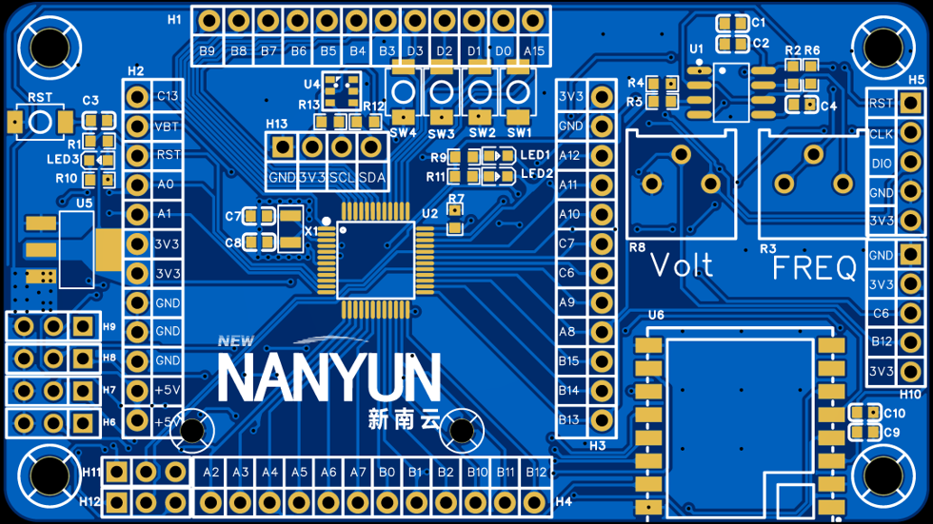

B-4 PCB布线

（1）电源线加宽：3V3线宽 ≥ 0.8mm（32mil），5V线宽 ≥ 1.0mm（40mil）；普通信号线宽 0.15mm（6mil）；

（2）地线优先：优先保证GND网络连通，底层主要作为地平面；

（3）信号线：普通信号线宽 0.15mm（6mil），关键信号（晶振、复位）尽量短；

（4）晶振布线：晶振下方不走其他信号线，周围敷地铜屏蔽；

（5）走线角度：优先使用45°走线，避免90°直角走线；

（6）过孔使用：信号线过孔数量合理，避免不必要的过孔；

（7）敷铜要求：顶层、底层均敷GND铜，网格敷铜或全铜均可；

（8）网络连通率：100%，所有网络必须连通，不得有开路。

B-5 DRC检查与Gerber导出

（1）完成布线后运行DRC检查，确保0错误（警告可以忽略）；

（2）导出生产Gerber文件，包含以下层：顶层、底层、顶层阻焊、底层阻焊、顶层丝印、底层丝印、板框层、钻孔层；

（3）Gerber文件打包为zip压缩包，命名规范见提交要求；

（4）导出PCB 2D预览图（顶层视图），保存为PNG格式。

B-6 注意事项
序号 | 成果物名称 | 文件名 | 格式
1 | 完整工程文件 | B_工位{工位号}.epro | epro
2 | 自建封装 | B0_PogoPin_工位{工位号}.efoo | efoo
3 | Gerber压缩包 | B5_Gerber_工位{工位号}.zip | zip
4 | 2D预览图（顶层） | B5_TopView_工位{工位号}.png | png
5 | （不要求）不单独提交BOM清单 | — | —

⚠ 注意：所有文件保存到 "D:\提交资料\模块B\" 目录下，比赛结束前统一拷贝到U盘根目录提交。文件名中 {工位号}/赛位号 请替换为您的实际赛位号。U盘提交包命名示例：赛位号_模块B。

1. 请合理分配本模块各子任务时间；时长与评分以技术工作文件/竞赛平台为准；

2. 设计过程中注意随时保存，防止意外丢失；

3. 严格按照命名规范保存文件，文件命名错误将影响评分；

4. 禁止拷贝他人文件或使用外部存储设备，违者按作弊处理；

5. 立创EDA库中元件丰富，优先使用库中元件，不得自行创建除PogoPin以外的封装；

6. 如遇软件故障或其他问题，请举手示意裁判。

模块C：CAM审核与工艺文件编制

（一）模块考核点
本模块考核选手使用Gerbv进行Gerber文件DFM审核及简版制程工艺卡编制的能力。

（二）模块简介
【任务背景】
您是PCB板厂CAM（计算机辅助制造）部门的工程师，客户提交了一套LoRa核心板的Gerber文件，准备投板生产。在正式开料前，您需要对该套Gerber进行DFM（可制造性设计）审核，识别设计中存在的缺陷和问题，确保产品能够顺利生产。
同时，根据审核结果和板厂工艺能力，您需要编制一份简版制程工艺卡，作为生产指导文件。

【提供材料】
序号 | 材料名称 | 说明
1 | Gerber文件包 | LoRa核心板Gerber文件（含预设缺陷）
2 | 板厂工艺能力参数表 | 设计规则参考依据（mil/mm双单位）
3 | 缺陷记录表（空白） | 用于记录发现的缺陷
4 | 制程工艺卡模板（空白） | 用于填写工艺信息
5 | GB/T 4588-2025标准摘要 | 参考标准（纸质）

【工具软件】
Gerbv — Gerber文件查看与测量工具（赛场已预装）

（三）板厂工艺能力参数表

以下为板厂常规FR-4双面板工艺能力参数，缺陷判定以此为标准
类别 | 参数名称 | 工艺能力（mm / mil） | 说明
线路制作 | 最小线宽 | 0.10mm（4mil） | 1oz铜厚，信号线
 | 最小线间距 | 0.10mm（4mil） | 线与线、线与焊盘
 | 线宽公差 | ±20%
钻孔 | 最小机械孔径 | 0.30mm（12mil） | 双面板常规孔
 | 最小过孔焊盘外径 | 0.25mm（10mil） | 外径必须比内径大 0.10mm（4mil）以上
 | 焊盘环宽最小值 | 0.18mm（7mil） | 极限值，建议 ≥ 0.25mm（10mil）
 | 孔边到孔边最小间距 | 0.20mm（8mil）
阻焊 | 最小阻焊桥宽 | 0.10mm（4mil） | 绿油（黑色/白色需 0.15mm（6mil））
 | 焊盘开窗方式 | 1:1开窗 | 焊盘与开窗等大
丝印 | 字符最小高度 | 1.0mm（40mil）
 | 字符最小线宽 | 0.15mm（6mil）
 | 字符到焊盘间距 | 0.15mm（6mil） | 不允许丝印上焊盘
外形 | 外形公差（普锣） | ±0.20mm（±8mil）
板厚 | 板厚公差 | ±10% | 板厚≥1.0mm时
- 模块任务

C-1 Gerber缺陷识别

使用Gerbv打开提供的Gerber文件包，对照板厂工艺能力参数表，全面检查PCB各层的设计缺陷，将发现的缺陷记录在缺陷记录表中。

检测范围

（1）线路层（顶层、底层）：线宽、线距、开路、短路、铜皮等；

（2）钻孔层：孔径、焊盘环宽、孔间距、漏钻、多钻等；

（3）阻焊层（顶层、底层）：开窗、阻焊桥、阻焊偏移等；

（4）丝印层（顶层、底层）：字符大小、上焊盘、缺失等；

（5）文件完整性：各层文件是否齐全。

缺陷分类
序号 | 缺陷类别 | 包含内容
1 | 线路缺陷 | 线宽不足、线距不足、开路、短路、孤立铜皮等
2 | 焊盘/孔缺陷 | 焊盘过小、焊环不足、孔间距过小、漏钻孔等
3 | 阻焊缺陷 | 阻焊覆盖焊盘、阻焊桥不足、开窗偏移等
4 | 丝印缺陷 | 丝印上焊盘、字符过小、丝印缺失等
5 | 外形缺陷 | 板尺寸不符、走线距板边过近等
6 | 文件缺陷 | 缺少某层文件、格式错误等

填写要求

（1）每发现一处缺陷，在记录表中填写一行；

（2）填写内容：所在层、缺陷类型、缺陷类别、位置描述；

（3）位置描述：说明缺陷大致位置（如"U1芯片左下方"、"板右上角"等），无需精确坐标；

（4）缺陷类型应具体明确（如"线宽不足"而非"线路有问题"）；

（5）缺陷类别从上述6大类中选择；

C-2 制程工艺卡编制

根据Gerber文件中的信息，结合板厂工艺能力，填写制程工艺卡的基本信息。

1. 填写项目
序号 | 填写项
1 | 产品名称/图号
2 | 层数
3 | 板材类型
4 | 成品板厚
5 | 成品铜厚
6 | 外形尺寸
7 | 最小线宽
8 | 最小线距
9 | 最小孔径
10 | 阻焊要求
11 | 表面处理
12 | 验收标准

C-3 注意事项

1. 请合理分配缺陷识别和工艺卡填写的时间；时长与评分以技术工作文件/竞赛平台为准；

2. 可使用 Gerbv查看Gerber文件，禁止使用其他未批准工具；

3. 测量时注意单位切换（mil/mm），确保读数准确；

4. 缺陷记录要清晰明确，位置描述便于查找确认； 成果保存示例目录：D:\提交资料\模块C\；U盘命名示例：赛位号_模块C。

模块D：光板质量检测与缺陷分析

（一）模块考核点
本模块考核选手对未贴片双面印制电路光板进行质量检测与缺陷分析的能力，包括外观缺陷检测、关键尺寸测量、电气连通检测与故障定位、缺陷分类及合格判定等。时长与评分以技术工作文件为准。

（二）模块简介
【任务背景】
说明：本模块为独立质检任务。检验对象为赛场提供的双面光板质检样件（专用简化检测板，FR-4双面、未贴片）。某批次双面光板完成后进入抽检环节，你作为质检人员，需对工位样件进行全面检测，识别并记录缺陷，结合尺寸与通断结果给出合格/不合格判定及简要理由。
本模块不上电，不进行整机或加电调试，不考核贴装质量与元器件参数。
【检验对象】
双面光板质检样件1块（未贴片）。板面顶层丝印含A1–D4网格及特征标识（如走线区、孔阵、VIA区、阻焊对比区、丝印条、板框）和测试点TP1–TP8（以实物丝印为准）。
【提供材料】
序号 | 材料名称 | 说明
1 | 双面光板质检样件 | FR-4双面、未贴片，含预设缺陷（专用简化检测板）
2 | PCB光板检测记录表（空白） | 用于记录外观、尺寸、通断与判定
3 | 尺寸基准要求表 | 给出测量项目与合格范围（无裁判真值答案）
4 | 电气连通检测与故障定位表 | 电阻测量与分段故障定位（不公布全部通断答案）
5 | 分区与测试点说明 | A1–D4网格及TP说明（可与上表合并印发）

（三）检测要求说明
尺寸基准要求表与电气连通检测与故障定位表由赛场随卷下发；工艺相关参数采用mm（mil）双单位理解。缺陷判定参考标准名称GB/T 4588-2025；等级条款、扣分与让步接收等细则以技术工作文件及赛场说明为准。本赛题不单列分值与时长。

（四）模块任务

D-1 外观缺陷检测

对样件线路、焊盘/孔、阻焊、丝印、外形等进行外观检查，将发现的缺陷记录在检测记录表中。

填写要求

（1）每发现一处缺陷，在记录表中填写一行；

（2）填写内容：所在面（顶/底）、缺陷类型、网格区、特征名、位置描述、现象描述、严重程度（轻/中/重）；

（3）位置描述应便于复核，例如“顶层B2/走线区/中部”，无需精确坐标；

（4）缺陷类型应具体明确（如“线宽不足”而非“线路有问题”）；

（5）缺陷类别可归入：线路、焊盘/孔、阻焊、丝印、外形、其它。

D-2 关键尺寸测量

使用卡尺等工具测量下列项目，填写实测值，并与尺寸基准要求比对，判定合格/不合格：

（1）板长；

（2）板宽；

（3）板厚；

（4）最小孔径；

（5）走线距板边最小值。

记录实测值时以mm为主并保留适当精度；基准表中的工艺参数按mm（mil）双单位理解。

D-3 电气连通检测与故障定位

依据《电气连通检测与故障定位表》，使用数字万用表电阻档对指定测试点进行测量与分段检测。须记录电阻读数，不得仅凭蜂鸣档勾选通/断。

测量判据：R≤2Ω记为通；R≥1MΩ记为断；介于二者之间或读数不稳定记为异常，须复测并说明。禁止对样件上电。

（1）完成表中基础连通测量（少量基础项）；

（2）对分段网络进行分段测量，定位开路、高阻/过孔接触不良等故障所在段；

（3）检查网络间是否存在短路；

（4）写明故障类型、最可能故障段及简要判断依据。

说明：样题不公布全部应通/应断答案；电气考核以故障定位与判断依据为主，基础测量为辅（分值细则见技术工作文件）。

D-4 缺陷分类与合格判定

（1）对已记录外观缺陷按类型分类计数（线路、焊盘/孔、阻焊、丝印、外形、其它）；

（2）汇总尺寸测量是否全部满足基准要求；

（3）汇总电气连通与故障定位结论（开路/高阻/短路及定位）；

（4）综合以上结果，判定该样件合格或不合格，并写出简要理由；

（5）判定时参考标准名称GB/T 4588-2025及赛场提供的基准要求与网络表；细则以技术工作文件及赛场说明为准。

D-5 注意事项

⚠ 注意：纸质记录表填写完整后按赛场要求提交；如需电子版，保存到示例目录 D:\提交资料\模块D\，U盘命名示例：赛位号_模块D。

1. 请合理分配外观检测、尺寸测量与电气故障定位时间；时长与评分以技术工作文件/竞赛平台为准；

2. 本模块与模块B/C独立，检验对象仅为赛场提供的光板样件，不量测Gerber，不上电调试；

3. 爱护样件与仪器；按安全规范使用防静电措施；

4. 成果上不得标注姓名等身份信息；

5. 如遇设备故障或其他问题，请举手示意裁判。

